Examen de reposición Tema 2. Electricidad y Magnetismo.

Indicaciones: Resuelve el examen de manera clara, limpia y lo más ordenadamente posible. Ocupa las hojas necesarias, anotando el nombre en cada una de ellas.

- En el átomo de hidrógeno, el electrón está separado del protón por una distancia de 5.3 x 10⁻¹¹ m. ¿Cuál es la fuerza electrostática ejercida por el protón sobre el electrón?

- La carga q₁ = +25 nC está en el origen, la carga q₂ = -15 nC está sobre el eje x en x = 2, y la carga q₀ = +20 nC está en el punto x = 2, y = 2. Determinar la fuerza resultante sobre q₀ (magnitud, dirección y sentido).

- Un alambre de nicrom (resistividad 10⁻⁶ Ω * m) tiene un radio de 0.65 mm, ¿Qué longitud de alambre se necesita para obtener una resistencia de 2 Ω?

- Verdadero o falso:
  - La ley de Ohm es R = V/I.
  - Los electrones se desplazan en la dirección de la corriente.
  - Una fuente de voltaje suministra potencia a un circuito eléctrico.
  - La resistencia total de dos resistencias en paralelo es siempre menor que cualesquiera de las resistencias que conforman el circuito.

- Una carga q = -3.64 nC se mueve con velocidad de 2.75 x 10⁶ m/s en dirección del eje de las x. Calcula la fuerza que actúa sobre la carga si el campo magnético es B_{x} = 0.75 T y B_{y} = 0.75 T.

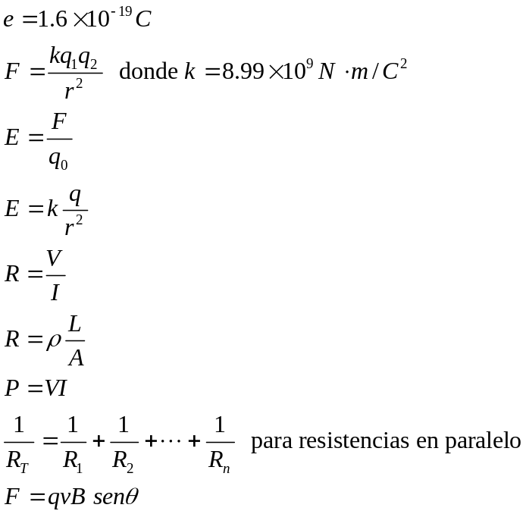Formulario:

